Martes
21
de marzo

Cuarto de Primaria
Historia

De los viajes de exploración a la conquista. Repaso Parte II

Aprendizaje esperado: ubica las rutas de los viajes de Cristóbal Colón, las expediciones españolas y el proceso de conquista, y los ordena cronológicamente, aplicando los términos de año, década y siglo. Identifica las causas de la conquista de México Tenochtitlan y sus consecuencias en la expansión y colonización española a nuevos territorios.

Énfasis: ubicación temporal y espacialmente de los viajes de exploración de Cristóbal Colón en América y de la conquista de México. Expansión y colonización a nuevos territorios.

¿Qué vamos a aprender?

En esta sesión continuarás con un repaso de las rutas de los viajes de Cristóbal Colón, las expediciones españolas y el proceso de conquista, las causas y consecuencias.

¿Qué hacemos?

En las sesiones anteriores revisaste los hechos y procesos históricos más relevantes, por lo que en la sesión de hoy demostrarás lo aprendido a través de retos en un Historiador.

Antes de comenzar, recuerda que es importante que en el estudio de la historia se analicen diferentes tipos de fuentes históricas, has estudiado que son fuentes primarias y fuentes secundarias.

Las fuentes primarias son aquellas que pertenecen o fueron hechas en el periodo que estas estudiando, en este bloque leíste algunas como las cartas de Cristóbal Colón y Américo Vespucio, relatos de Bernal Díaz del Castillo y el testimonio de los mexicas cuando cayó Tenochtitlan.

Las fuentes secundarias son las que se elaboran a partir de una nueva investigación que usa fuentes primarias, el mejor ejemplo es el Libro de Texto, porque ya fue escrito en la actualidad por diversos autores a través de otras investigaciones. Un ejemplo de ello son los murales sobre Hernán Cortés ya que en ellos quedo plasmada la versión de cada autor.

El primer reto es: En la sesión anterior se inició con un hecho histórico muy importante, que fue la llegada de Cristóbal Colón a las islas del Caribe en el año de 1492. Ahora responde la siguiente pregunta, ¿Qué motivó a los españoles y portugueses a realizar viajes al occidente?

Para responder a esta pregunta puedes apoyarte en un globo terráqueo. Primero localiza Turquía, ahí se localiza en la actualidad la ciudad de Estambul. En el siglo XV se llamaba Constantinopla, esta ciudad era muy importante para el comercio entre Asia y Europa, era el lugar donde todo se concentraba y se distribuía, pero, hubo un bloqueo y ya no se pudieron realizar las actividades comerciales, lo que originó que los europeos empezaran a buscar rutas hacia el occidente con la intención de llegar a la India y China para reestablecer el comercio.

A este evento se le conoce como la toma de Constantinopla. En 1453. Los otomanos conquistaron la ciudad de Constantinopla, que era la capital de la parte oriental del Imperio romano que había logrado sobrevivir toda la Edad Media, de Asia a Europa llegaban productos como la seda y la porcelana, pero, sobre todo, especias como la pimienta, la canela, el clavo las cuales eran muy importantes por que permitían que la comida se conservara mejor. La necesidad de buscar nuevas rutas fue lo que propició las futuras expediciones tanto en África como América.

Un aspecto importante para que se llevarán a cabo estas expediciones fueron los avances tecnológicos y científicos que experimento Europa desde el siglo Xll como consecuencia de la presencia de los árabes que se vieron reflejados en las embarcaciones e instrumentos de navegación como la brújula.
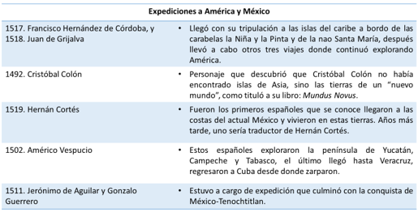

En la primera columna está el año y quien comandaba la expedición y en la segunda columna un evento relevante o los sitios a los que llegaron. Observa con atención y relaciona ambas columnas, las opciones son las siguientes.

Primer enunciado: Llegó con su tripulación a las islas del Caribe a bordo de las carabelas la Niña y la Pinta y de la nao Santa María, después llevó a cabo otros tres viajes donde continuó explorando América.

Segundo enunciado: Personaje que descubrió que Cristóbal Colón no había encontrado islas de Asia, sino las tierras de un “nuevo mundo”, como tituló a su libro: Mundus Novus.

Tercer enunciado: Fueron los primeros españoles que se conoce llegaron a las costas del actual México y vivieron en estas tierras. Años más tarde, uno sería traductor de Hernán Cortés.

Cuarto enunciado: Estos españoles exploraron la península de Yucatán, Campeche y Tabasco, el último llegó hasta Veracruz, regresaron a Cuba desde donde zarparon.

El último enunciado: Estuvo a cargo de expedición que culminó con la conquista de México Tenochtitlan.
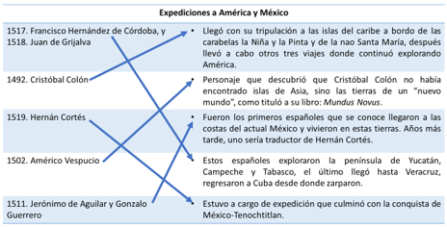

En 1517. Francisco Hernández de Córdoba, y en 1518. Juan de Grijalva. Esta oración se relaciona con: Estos españoles exploraron la península de Yucatán, Campeche y Tabasco, el último llegó hasta Veracruz, regresaron a Cuba desde donde zarparon.

1492 Cristóbal Colón: Llegó con su tripulación a las islas del Caribe a bordo de las carabelas la Niña y la Pinta y de la nao Santa María, después llevó a cabo otros tres viajes donde continuó explorando América.

1519 Hernán Cortés: Estuvo a cargo de expedición que culminó con la conquista de México-Tenochtitlan.

1502 Américo Vespucio: Personaje que descubrió que Cristóbal Colón no había encontrado islas de Asia, sino las tierras de un “nuevo mundo”, como tituló a su libro: Mundus Novus.

1511 Jerónimo de Aguilar y Gonzalo Guerrero: Fueron los primeros españoles que se conoce llegaron a las costas del actual México y vivieron en estas tierras. Años más tarde, uno sería traductor de Hernán Cortés.

El siguiente reto dice: En 1519 Hernán Cortés desembarcó en la península de Yucatán, continuó su viaje hasta Veracruz y desde ahí inició el trayecto hacia la ciudad de México Tenochtitlan, capital del imperio mexica. Una vez ahí, fueron expulsados el 30 de junio de 1520, y se fueron a Tlaxcala a reorganizarse, para lo que idearon una estrategia. ¿En qué consistió el sitio de Tenochtitlan?

Lo primero sería mencionar que Hernán Cortés mando construir 13 bergantines los cuales eran como barcos y los colocó alrededor del lago desde donde atacaba con cañones.
También les cortaron el agua potable al controlar el acueducto de Chapultepec, además de dejarlos sin agua los dejaron sin alimentos ya que también bloquearon las rutas de acceso, tanto de entrada como las de salida.

La epidemia de la viruela fue una catástrofe, muchos pobladores comenzaron a morir dentro de la ciudad por las enfermedades y los enfrentamientos; sin agua potable y alimentos les fue más difícil resistir.

El sitio de Tenochtitlan duró aproximadamente tres meses, después de la caída de la capital el 13 de agosto de 1521 se dio un enfrentamiento con la vecina ciudad de Tlatelolco. A partir de ese momento se iniciaría un proceso de exploraciones y conquistas a distintas regiones del país, como la zona maya, los purépechas en el occidente o los chichimecas en el norte, en algunos casos las resistencias indígenas durarían siglos.

El siguiente reto se trata de que observes muy bien las siguientes imágenes que pertenecen al Lienzo de Tlaxcala. Ahora responde la siguiente pregunta, ¿Qué causas de la conquista puedes identificar?

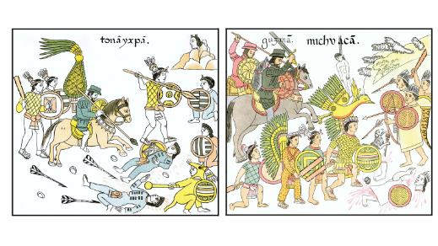

Algunas respuestas pueden ser: Las armaduras y armas de fuego, utilizaban caballos y perros para combatir. Otra respuesta, los indígenas se aliaron a los españoles. Una respuesta más se puede observar a los traductores como Malintzin y Jerónimo. La última nuevamente tiene que ver con la alianza de los indígenas con los españoles porque los mexicas les cobraban tributos y eso generaba resentimiento.

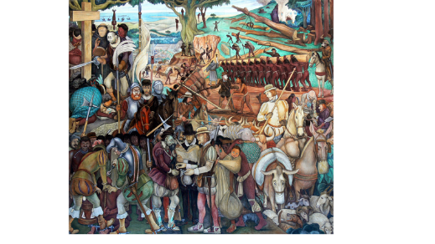

¿Qué consecuencias de la conquista identificas en el mural? Algunas de ellas son: La esclavitud y malos tratos que recibían las personas que trajeron de África para trabajar, la enseñanza obligatoria de la religión de los españoles, en el mural puedes observar los animales que llegaron con los españoles y que en estas tierras no existían, como las vacas, los borregos o los cerdos.

Una de las consecuencias más grandes fueron las enfermedades que, sumadas a los malos tratos y la explotación laboral provocaron que millones de indígenas murieran.

A través de este repaso pudiste identificar temas que aprendiste en este bloque, las expediciones hacia nuestro continente y país y el proceso de conquista. Queda pendiente el proceso de mestizaje y el impacto que causo a la vida cotidiana que aún se puede identificar.

Para que recuerdes este tema observa el siguiente video, inícialo en el minuto 0:24 y detenlo en el minuto 5:14

- Celebraciones Ancestrales.
https://www.youtube.com/watch?v=dpFSqrkzb8Y

¿Qué te pareció el video? Te mostro los cuatro grupos que conformaron la sociedad novohispana integrada por los indígenas, los españoles, los africanos y los asiáticos. Menciono también como el mestizaje se encuentra en la arquitectura, las danzas, la pintura, la música y lo más importante el lenguaje, no olvides la gastronomía.

En el video se habló de la evangelización, como recordarás fue realizada por las órdenes religiosas imponiendo la religión católica, y en muchos casos se fusiono con ceremonias indígenas y en otros disfrazaron los elementos de su religión con la que llegó con los españoles para que pudieran seguir practicándola, recuerda que los indígenas fueron perseguidos por seguir adorando a sus dioses mesoamericanos.

Ahora que ya retomaste tus conocimientos sobre el tema puedes iniciar con el siguiente bloque que se llama La formación de una nueva sociedad: El virreinato de Nueva España.

¡Buen trabajo!

Gracias por tu esfuerzo.

Para saber más:
Lecturas

https://www.conaliteg.sep.gob.mx/primaria.html

